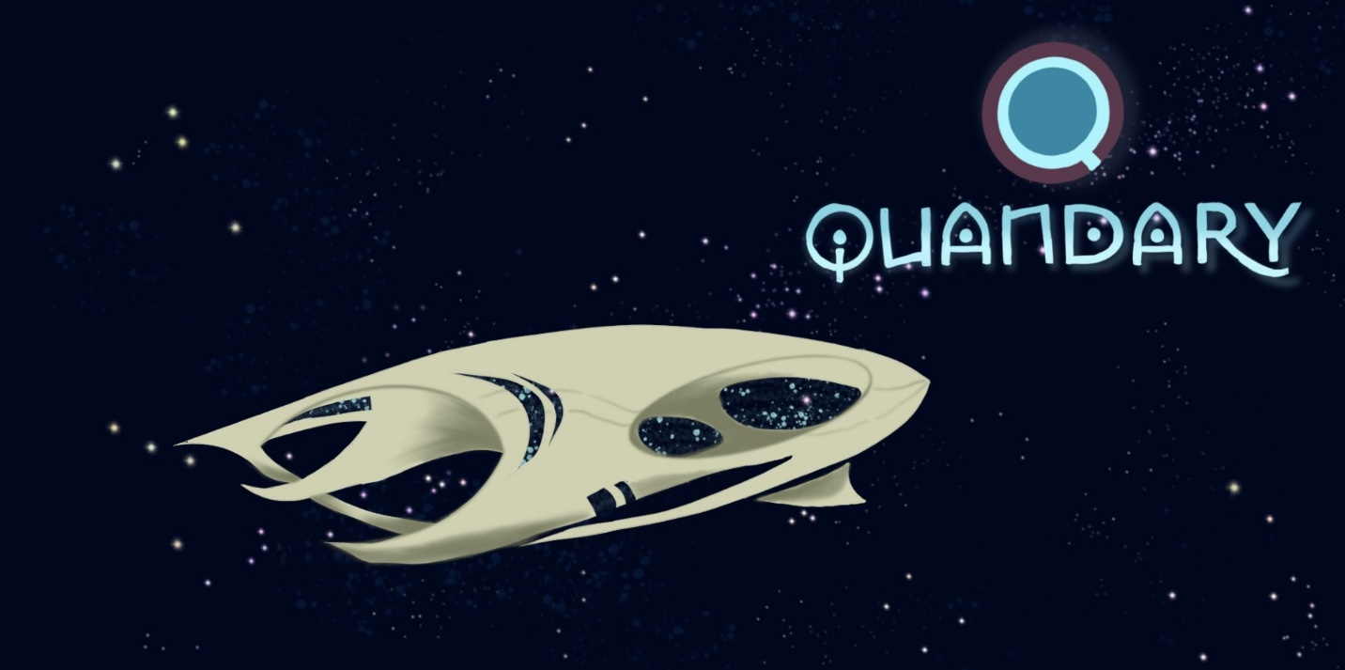
© Eigenes Design by Nanna

Pädagogische Sequenz

Von UDC – Universidade da Coruña, Spanien
Jänner 2025

QUANDARY
Kurze Beschreibung des Spiels: Quandary ist ein Entscheidungsspiel, bei dem die Spieler komplexe ethische Dilemmas bewältigen müssen, während sie eine Kolonie auf einem fernen Planeten leiten. Das Spiel versetzt die Spieler in die Rolle eines Anführers, der für die Lösung von Konflikten verantwortlich ist und schwierige Entscheidungen treffen muss, die das Wohlergehen der Gemeinschaft betreffen. Jede Entscheidung erfordert das Abwägen verschiedener Perspektiven und die Berücksichtigung möglicher Konsequenzen, wodurch kritisches Denken, Einfühlungsvermögen und ethische Argumentation gefördert werden. Durch die interaktive Erzählung regt Quandary die Spieler dazu an, über die Auswirkungen ihrer Entscheidungen auf andere nachzudenken, was das Spiel zu einer fesselnden und lehrreichen Erfahrung macht.
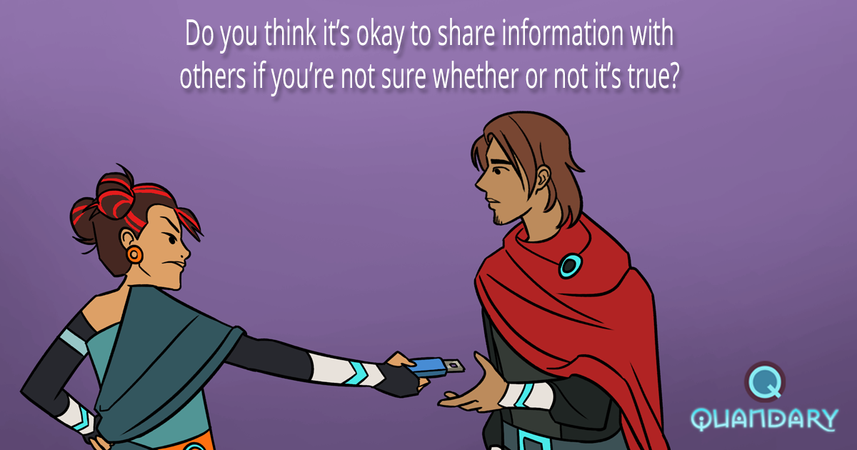
https://www.facebook.com/quandarygame/photos/pb.100063530471307.-2207520000/2138506319620006/?type=3

Alter: ab 15 Jahren
Dauer: 3 Unterrichtseinheiten
Fächer: Politische Bildung und Geschichte, Geschichte, Wirtschaft, PBSK
Themen: Ethische Entscheidungsfindung, Führung, Gemeinschaftsmanagement und die Komplexität des Ausgleichs verschiedener Perspektiven innerhalb einer Gesellschaft;
SDGs: 9, 11, 12, 15, 16
Konfliktdimensionen im Spiel:
☒ soziale Auswirkungen
☒ ökologische Auswirkungen
☒ wirtschaftliche Auswirkungen
☒ technologische Auswirkungen
Lernziele: Das Spiel fördert das Verständnis dafür, wie sich individuelle Entscheidungen auf eine Gemeinschaft auswirken können, und betont, wie wichtig es ist, bei Entscheidungen mehrere Perspektiven zu berücksichtigen.
Fähigkeiten & Kompetenzen: Ethische Entscheidungsfindung, kritisches Denken, Problemlösung, Einfühlungsvermögen, soziales Bewusstsein, Kommunikation, Flexibilität, Initiative, Produktivität, soziale Fähigkeiten
Technische Voraussetzungen & benötigtes Material: PC, Kopfhörer, WIFI; Materialien im Anhang
Weiterführende Materialien:
Dies ist ein Unterrichtsplan mit Quandary: https://educators.brainpop.com/lesson-plan/quandary-problem-solving/
Artikel über Strategien zur Förderung des kritischen Denkens: https://www.teachhub.com/teaching-strategies/2014/09/teaching-strategies-to-promote-critical-thinking/

Vorbereitungsphase
Was die Vorbereitung anbelangt, so ist der Einsatz von Quandary im Unterricht von einer stabilen Internetverbindung und einer angemessenen technischen Ausrüstung (z. B. Computer, Tastatur und Maus) abhängig. Daher müssen die Lehrer:innen sicherstellen, dass diese Geräte funktionieren, bevor die Schüler:innen im Klassenzimmer ankommen, um mögliche Verzögerungen aufgrund von Hardware-Fehlfunktionen zu vermeiden. Auch wenn es nicht unbedingt notwendig ist, kann die Bereitstellung von Kopfhörern das Eintauchen der Schüler:innen in das Sounddesign des Spiels erheblich verbessern, so dass sie sich intensiver damit beschäftigen können, ohne andere zu stören. Wenn keine Kopfhörer zur Verfügung stehen, empfehlen wir, die Computer auf stumm zu schalten, um die Hintergrundgeräusche des Spiels zu vermeiden.
Außerdem ist es wichtig, dass die Lehrkräfte das Videospiel spielen und einen Avatar erstellen, damit sie die Funktionsweise des Spiels und das Punktesystem verstehen. Trotz der Tatsache, dass dieses Spiel sehr intuitiv ist, sollten sich die Lehrkräfte mit der Software vertraut machen und die Episode (die jeweils einen anderen Konflikt darstellt) auswählen, die für ihre Schüler:innen am vorteilhaftesten ist: Es muss darauf hingewiesen werden, dass es in allen Episoden um Problemlösung, kritisches Denken und kommunikative Fähigkeiten geht, die die Grundlage für den erfolgreichen Abschluss des Spiels bilden.

Spielphase
UE # | Beschreibung in Schritten | Sozial-form | Benötigtes Material
1 | Schritt 1: Einführung  Den Schüler:innen werden verschiedene Bilder gezeigt, auf denen sie versuchen sollen, den Ort des Spiels (eine neue menschliche Kolonie im Weltraum) zu erraten. Um einige Antworten zu erhalten, kann die Lehrkraft die folgenden Fragen stellen:  - „Was seht ihr auf diesen Bildern?“  - „Könnt ihr das Thema erraten?“  - „Kennt ihr Filme, die sich mit diesem Thema beschäftigen? Könnt ihr ein Beispiel nennen?“  - „Warum sollten die Menschen die Erde verlassen müssen?“  - „Welche Probleme würden bei der Gründung einer neuen Kolonie die größten Sorgen bereiten?“ | Plenum | Bilder im A4-Format (siehe Material 1)
1 | Schritt 2: Grundlagen des Videospiels  Zeigen Sie ein kurzes Video des Videospiels, damit die Schüler:innen die grundlegenden Fakten des Spiels Quandary kennen. | Plenum | Whiteboard, Lautsprecher und Internetanschluss Link zum Video (siehe Material 2)
1 | Schritt 3: Tatsächlicher Spielablauf  Die Schüler:innen erstellen einen Avatar für das Spiel und spielen eine der Episoden (die Lehrkraft kann eine auswählen oder sie selbst wählen lassen). In der Zwischenzeit geht die Lehrkraft im Klassenzimmer umher und stellt den Schüler:innen mit Hilfe der „5-W-Fragen“ Fragen zu den Entscheidungen, die sie treffen. | Einzel-arbeit | Computer, Tastaturen, Kopfhörer (optional) und Internetanschluss
1-2 | Schritt 4: Reflexion des Spielverlaufs  Um mögliche Probleme zu verstehen und die Lernergebnisse des Spiels zu reflektieren, sollte die Lehrkraft die folgenden Fragen stellen:  - „Hat das Spiel Spaß gemacht?“  - „Gab es irgendwelche technischen Schwierigkeiten?“  - „Wie war das Ergebnis des Spiels?“  - „Warst du mit einer der Lösungen des Problems nicht einverstanden?“  - „Fällt dir eine bessere Lösung für das Problem ein?“  Die abschließenden Fragen sollen in die nächste Lektion einführen, d. h. die Schüler:innen sollten über Folgendes nachdenken:  - „Wer hat die Entscheidungen getroffen? Und auf welcher Grundlage?“  - „Wie würdet ihr den Entscheidungsprozess beschreiben?“  - „Welche Art von Regierung gab es in dem Spiel?“ | Plenum | Whiteboard/Tafel zum Aufschreiben der wichtigsten Begriffe
2 | Schritt 5: Schlüsselkonzepte im Spiel  Nun wird in die Themen „aktives Zuhören“ und „gute Führung“ (Schlüsselkonzepte im Spiel) eingeführt, indem den Schüler:innen die folgenden Fragen mit Hilfe der „Think-Pair-Share"-Technik gestellt werden:  - „Kennst du eine gute Führungskraft?“  - „Was macht sie für dich gut?“  Nach der Beantwortung der Fragen sehen sich die Schüler:innen ein Ted Ed-Video mit dem Titel „4 Dinge, die alle guten Zuhörer wissen" an und beantworten die Fragen (siehe Material 3). | Plenum und Paararbeit | Whiteboard, Lautsprecher und Internetanschluss Link zum Video (siehe Material 3)
2 | Schritt 6: Avatar Erstellung für die neue Welt  Mit Hilfe des Arbeitsblattes, das die Lehrkraft zur Verfügung stellt, erstellt jede:r Schüler:in einen Avatar für die Quandary-Welt. In der nächsten Aktivität werden diese Avatare unter den Schüler:innen ausgetauscht. Die Lehrkraft sollte die Schüler:innen ermutigen, nützliche Informationen über ihren Avatar preis zu geben (z. B. persönliche Eigenschaften, Beruf, frühere Erfahrungen usw.). | Einzel-arbeit | Arbeitsblatt (siehe Material 4).
2 | Schritt 7: Rollenspiel  Die Schüler:innen erhalten einen der Konflikte in Quandary (siehe Material 5). Jede:r Schüler:in hat einen der Avatare, die seine:ihre Klassenkamerad:innen in der vorangegangenen Aktivität erstellt haben, und muss sich in dem Rollenspiel wie diese verhalten.  Ziel der Aktivität ist es, eine Einigung über das Problem zu erzielen, indem sie die Techniken des aktiven Zuhörens anwenden, die sie in Schritt 5 kennen gelernt haben. | Gruppen-arbeit | Avatar-Arbeitsblatt (aus der vorherigen Aktivität) und Screenshot einer Quandary-Episode (Beispiel; siehe Material 5)
2-3 | Schritt 8: Reflexion  Die Lehrkraft bittet die Schüler:innen (gruppenweise), die endgültige Entscheidung über den von ihnen gelösten Konflikt mitzuteilen. Dies sollte ein Moment der Reflexion und des Verständnisses verschiedener Standpunkte sein, da die Gruppen wahrscheinlich unterschiedliche Entscheidungen getroffen haben. Je nach der verbleibenden Zeit kann eine informelle Debatte über die verschiedenen Lösungen des Problems geführt werden. | Plenum | Whiteboard/Tafel zum Aufschreiben der Schlüssel-konzepte

Reflexionsphase
UE # | Beschreibung in Schritten | Sozial-form | Benötigtes Material
3 | Schritt 9: Kahoot-Quiz  Den Schüler:innen werden verschiedene Fragen gestellt, um ihre Fähigkeiten zum kritischen Denken mit Hilfe eines Kahoot-Spiels zu bewerten (siehe Link in Material 6). | Einzel-arbeit | Internet, Handies oder PCs,  Kahoot-Link (Material 6)
3 | Schritt 10: Arten der Regierung in einer neuen Kolonie  Die Schüler:innen lesen die unterschiedlichen Meinungen der Menschen zu der Frage:  - „Wenn die Erde zu einem Ort würde, an dem niemand mehr leben könnte und die Menschheit auf einen anderen Planeten umziehen müsste, welche Art von Regierung sollten wir in der neuen Welt einrichten?"  und beantworten paarweise einige Fragen (siehe Material 7), wobei sie die Fähigkeiten zum kritischen Denken anwenden, die sie in der vorherigen Aktivität und während der gesamten Sequenz erarbeitet haben. In der Zwischenzeit geht die Lehrkraft durch die Klasse und bittet die Schüler:innen, ihre Antworten mit ihm zu teilen. | In Paaren | Arbeitsblatt (Material 7)

3 | Schritt 11: Abschließende Reflexio  Die letzte Aktivität sollte die Meinung der Schüler:innen einholen und auch über Schlüsselkonzepte reflektieren, daher sollte eine informelle Debatte unter Verwendung verschiedener Aufforderungen entstehen – Fragen wie z. B:  - „Was hat euch an den Aktivitäten gefallen?“  - „Was hätte man besser machen können?“  - „Was habt ihr gelernt?“  - „War es schwierig, eine Einigung mit Mitschüler:innen zu erzielen? Warum?“  - „Kennst du die Leitungsgremien an deiner Schule?“  - „Kennst du die Vertreter deiner Schule nach Außen?“  - „Gibt es in der Schule ein Problem, das durch aktives Zuhören und offene Kommunikation gelöst werden könnte?“  Dies könnte eine Debatte in Gang setzen, um die Schüler für das Entscheidungssystem an ihrer Schule zu sensibilisieren. | Plenum | Idealerweise sollten die Tische und Stühle eine U-Form bilden, um einen "offenen" Diskussions-bereich zu schaffen
- | Zusätzliche Aktivität: Unsere Schule in Ordnung bringen  Als zusätzliche Aktivität können die Schüler:innen eine Tabelle mit den von ihnen wahrgenommenen Schulproblemen, den Ursachen, Konsequenzen und möglichen Lösungen ausfüllen (siehe Material 8).  Dies könnte der Ausgangspunkt sein, um die Schüler:innen zu aktiven Teilnehmer:innen des Problemlösungs- und Entscheidungsprozesses der Schule zu machen.  Dieser Bericht könnte weiter ausgebaut werden (vielleicht sogar in ein Projekt umgewandelt werden) und der Schulleitung vorgelegt werden. | Gruppen-arbeit | Arbeitsblatt (siehe Material 8)

Material 1 – Mögliche Orte des Spiels


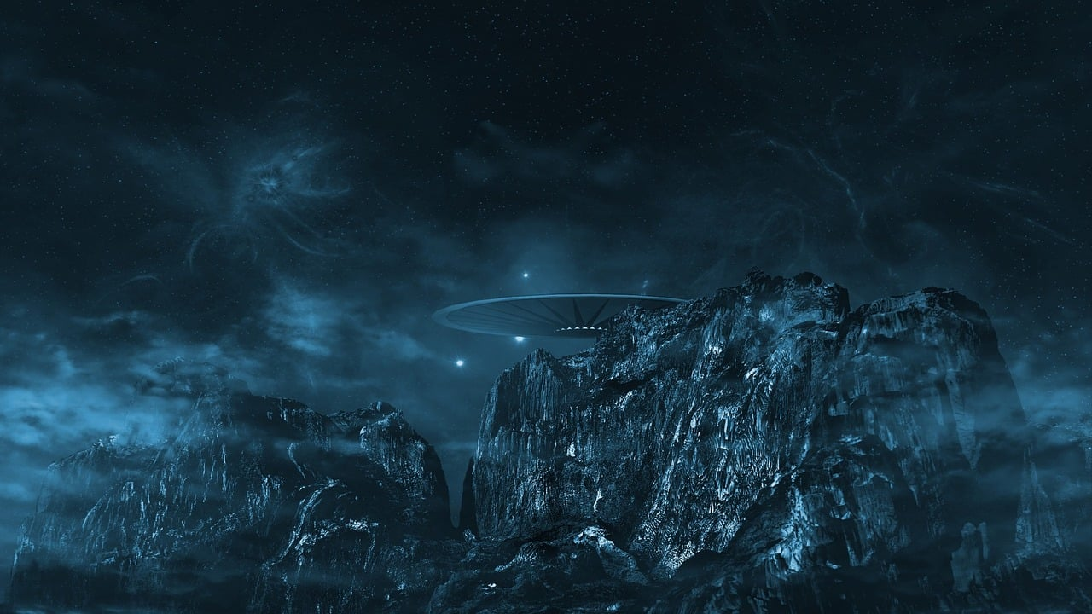
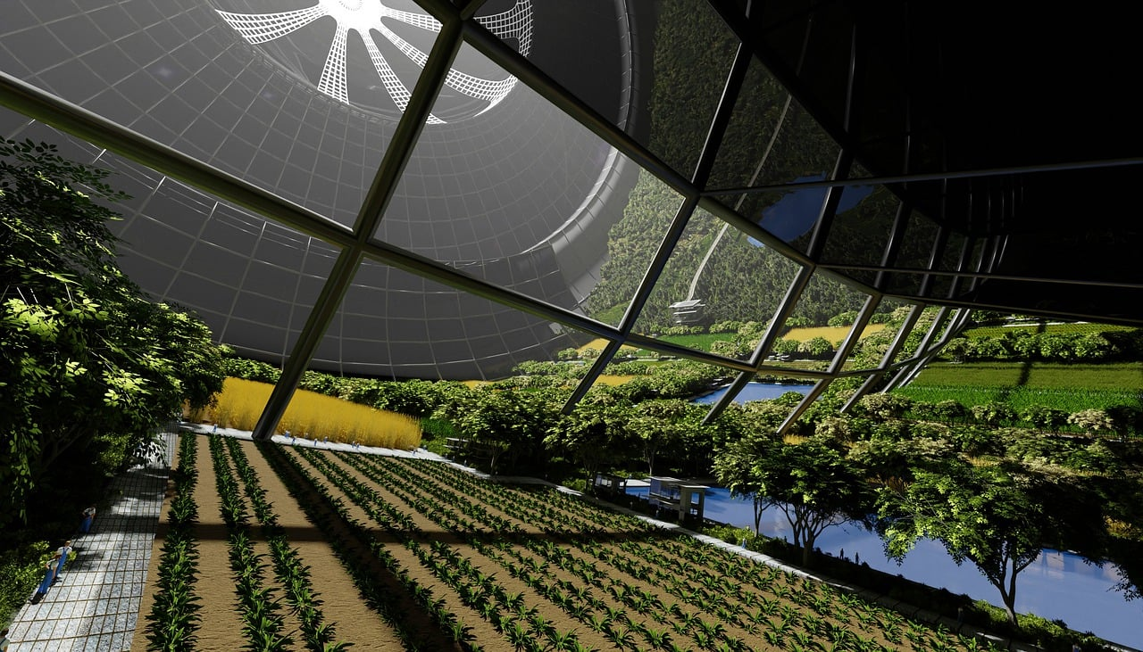
Quelle: https://pixabay.com/es/

Material 2 – Grundlagen des Videospiels
Quandary: Game Basics (Englisch, 3:54’):
https://www.youtube.com/watch?v=yuBB0hNuI1c

Material 3 – Schlüsselkonzepte im Spiel
Link zum Video und den Fragen (Englisch, 5:06‘):
https://ed.ted.com/lessons/4-things-all-great-listeners-know

Fragen aus dem Video (Screenshots: Die Fragen können online beantwortet werden!):
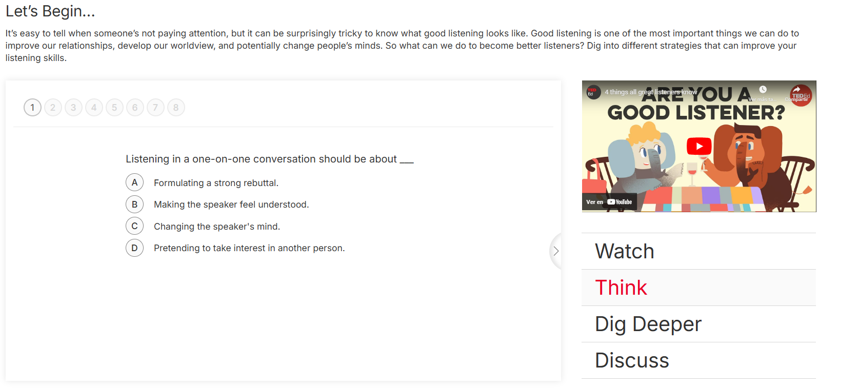
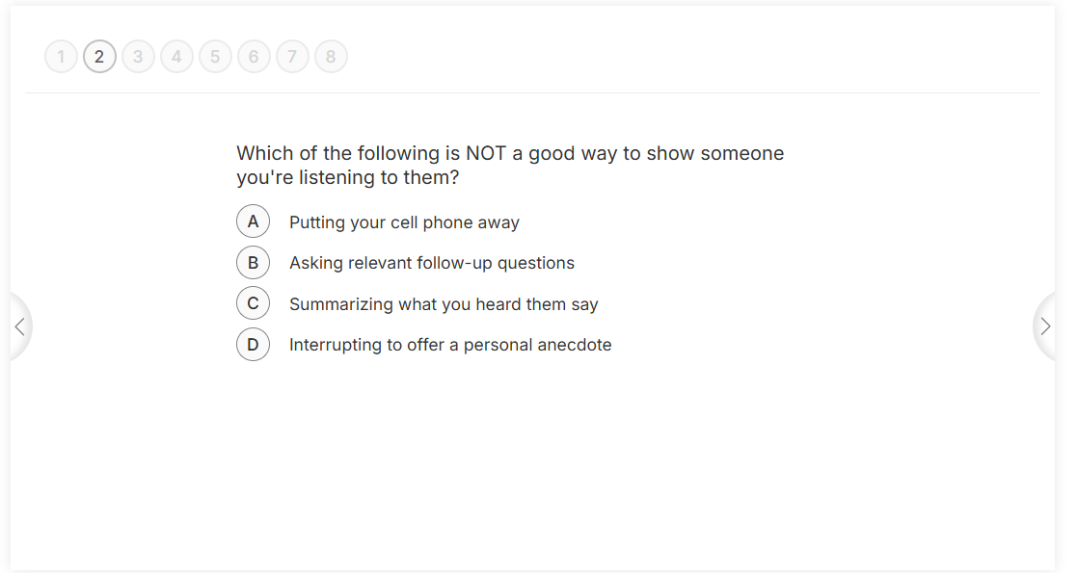
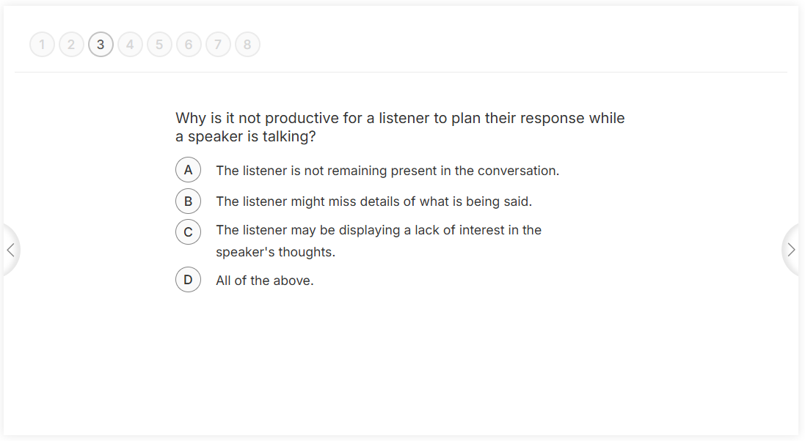
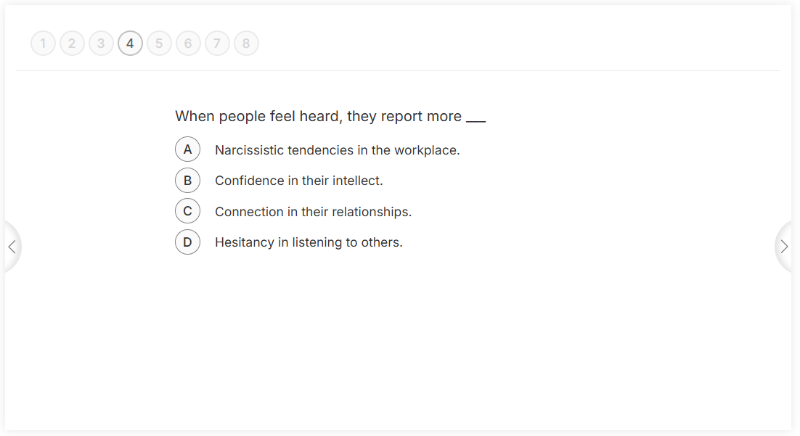
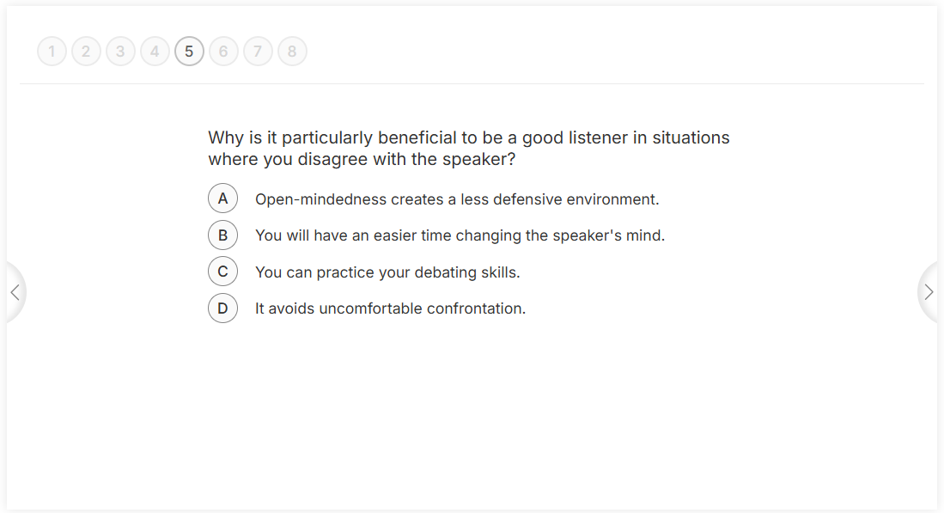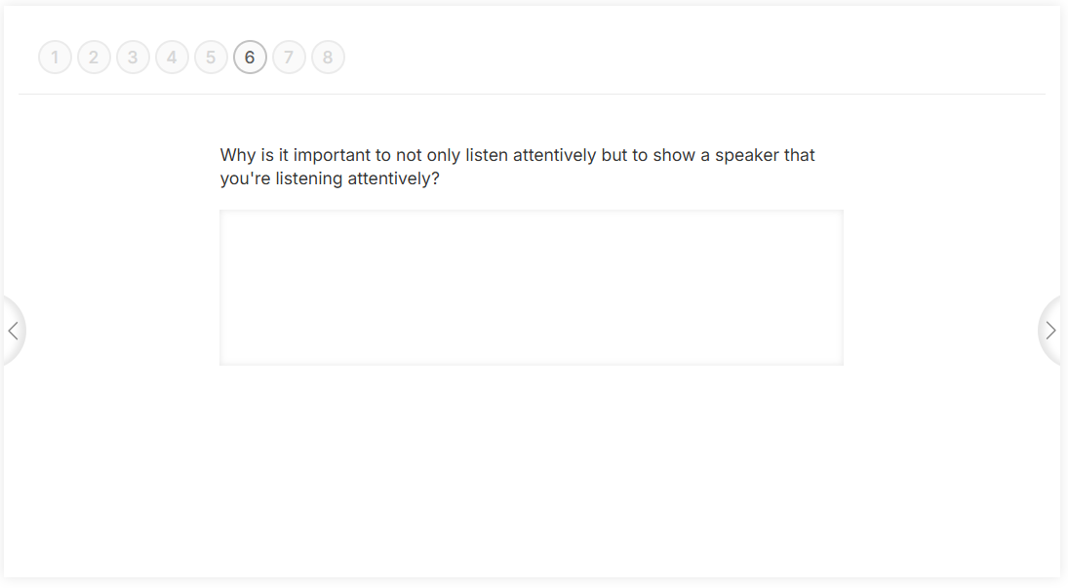
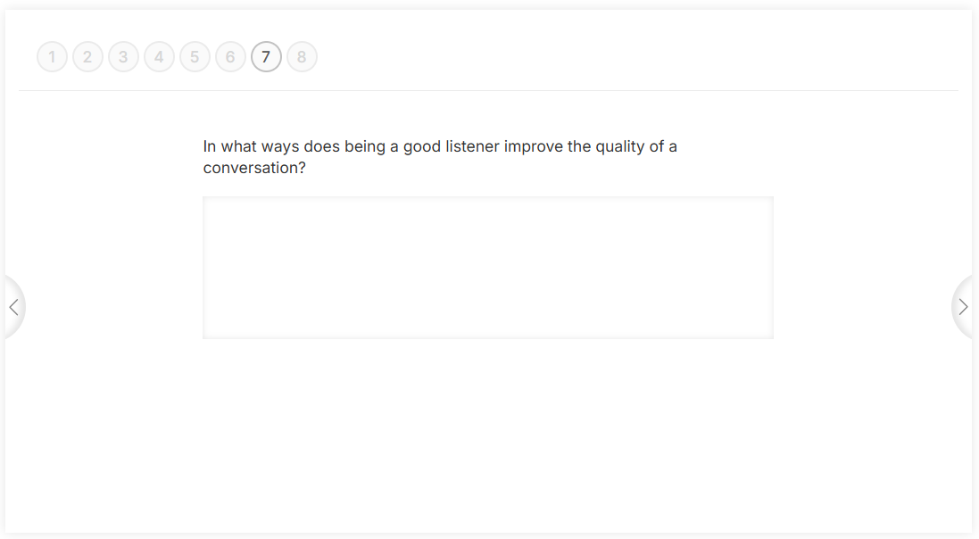
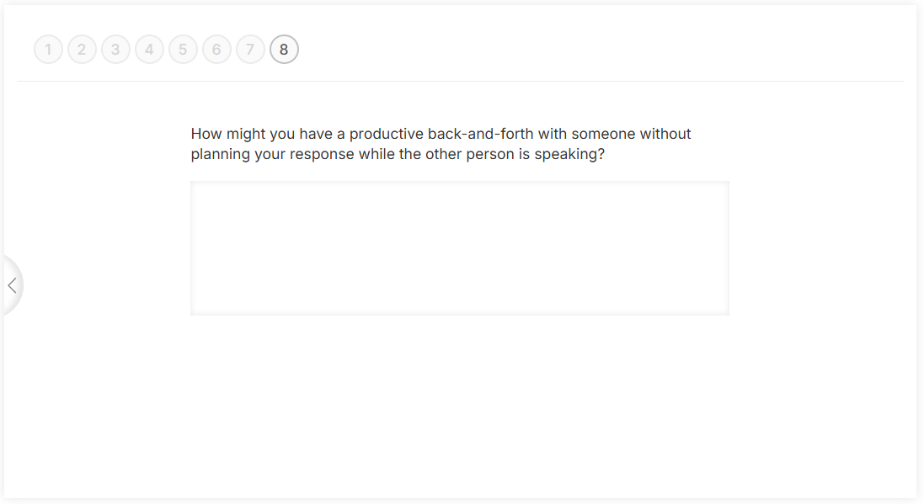

Material 4 – Avatar Erstellung für die neue Welt
Arbeitsblatt entnommen aus: https://es.pinterest.com/pin/reading-and-writing-resources-archives-k3-teacher-resources--779545016784970260/
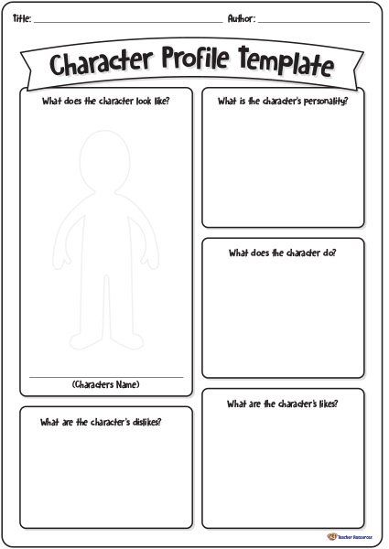
Material 5 – Ein Konflikt aus dem Spiel
Screenshot von 'Episode 4' (Quandary)
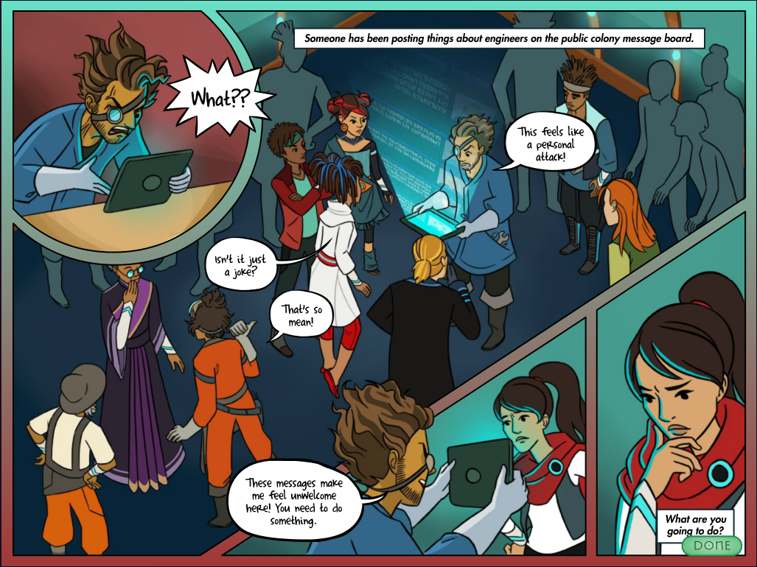
(Material 5 – Notfall-Avatarkarten, für den Fall, dass die Avatare der Schüler:innen nicht erstellt wurden):
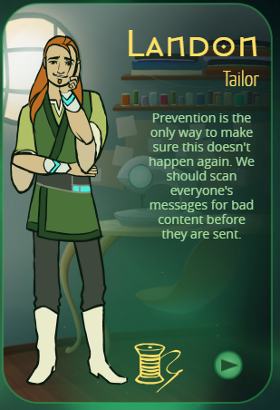
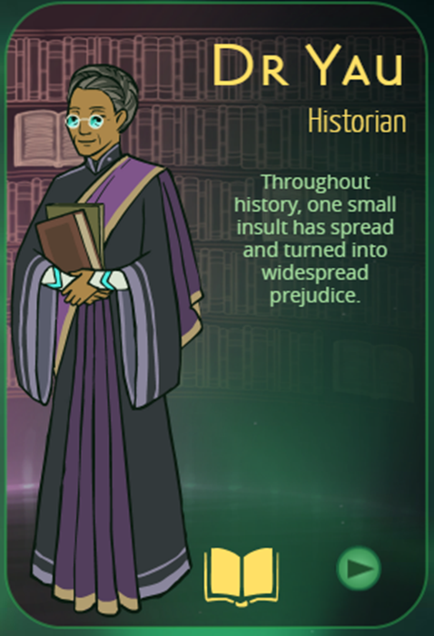

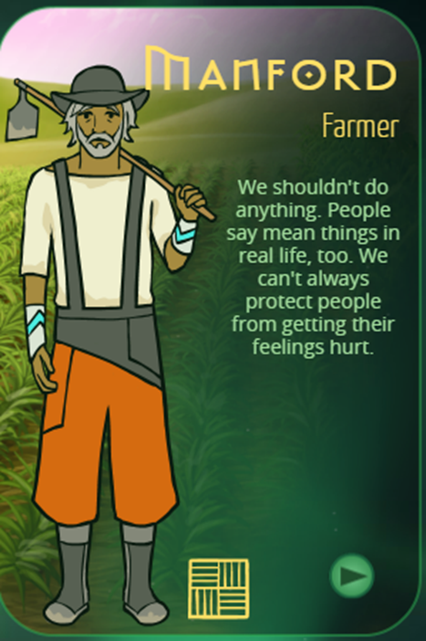
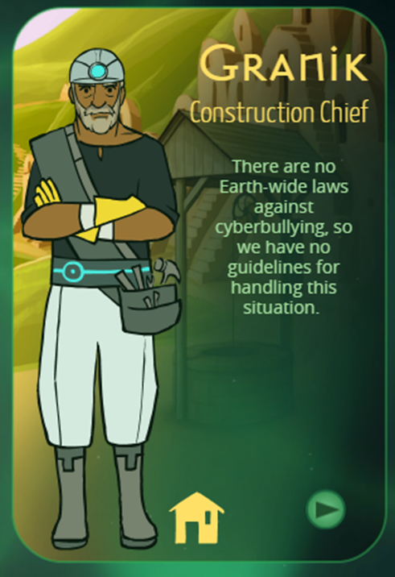

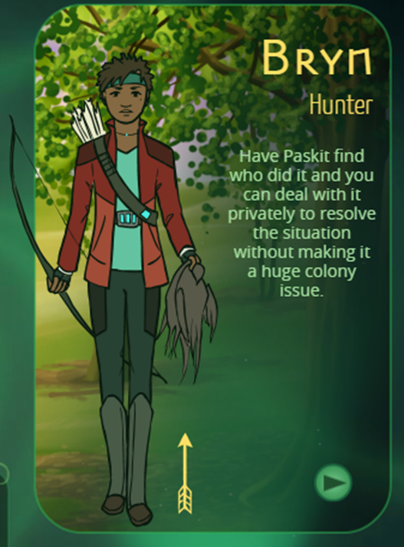
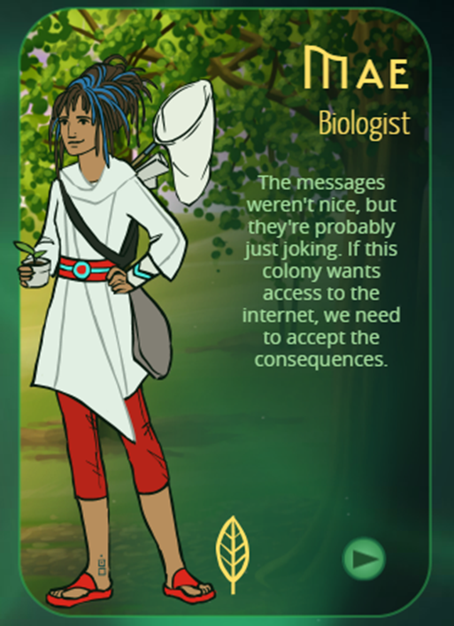

Entnommen aus: https://quandarygame.org/

Material 6 – Kahoot-Quiz
Kahoot-Link – führt zu 11 Single-Choice Fragen: https://kahoot.it/challenge/006204164
(Angepasst von:https://create.kahoot.it/details/7664edcc-4a4b-4045-88ff-cd41ba639a81)

Material 7 – Arten der Regierung in einer neuen Kolonie

Wenn die Erde zu einem Ort würde, an dem niemand mehr leben könnte, und die Menschheit auf einen anderen Planeten umziehen müsste, welche Art von Regierung sollten wir in der neuen Welt einrichten?

Einige Meinungen:
Sarah: „Ehrlich gesagt, ich denke, wir sollten bei der Demokratie bleiben. Sie ist nicht perfekt, aber wenigstens haben wir ein Mitspracherecht. Als meine Freunde und ich letztes Jahr diese Wohltätigkeitsveranstaltung organisierten, mussten wir über alles abstimmen, vom Veranstaltungsort bis zu den Aktivitäten. Es war ein gutes Gefühl, sich einzubringen und zu sehen, dass die Meinung eines jeden und einer jeden zählt.“

Klaus: „Ich bin der Meinung, dass wir eine starke Führung haben sollten, wie eine wohlwollende Diktatur. Manchmal brauchen die Menschen Führung, vor allem in schwierigen Zeiten wie einem Neuanfang auf einem anderen Planeten. Als mein altes Dorf vor ein paar Jahren in finanziellen Schwierigkeiten steckte, war es ein fester Entschluss unseres Ortsvorstehers, der uns alle wieder zusammenbrachte und alles in Ordnung brachte."

Ben: „Ich bin mir wirklich nicht sicher, was das Beste wäre. Einerseits scheint Demokratie wirklich gut zu sein, weil jeder und jede eine Stimme hat, aber andererseits, was ist, wenn die Leute nicht einverstanden sind? Letzte Woche ist mein Gruppenprojekt fast auseinandergefallen, weil wir uns nicht einigen konnten, und das hat mir einen Vorgeschmack darauf gegeben, wie chaotisch es werden kann, wenn jeder seine eigenen Ideen durchsetzen will."

Emily: „Oh, es bricht mir das Herz, wenn ich daran denke, die Erde zu verlassen! Ich wünschte, wir könnten unsere Probleme hier lösen, anstatt woanders neu anzufangen. Als ich meine Großmutter verlor, fühlte es sich an, als wäre ein Teil von mir verschwunden, und ich kann mir wirklich nicht vorstellen, das einzige Zuhause zu verlieren, das ich je gekannt habe. Egal, wohin wir gehen, ich werde die Erinnerungen, die wir auf diesem schönen Planeten gemacht haben, immer in Ehren halten."

Diskutiere mit jemanden in deiner Klasse und beantworte die folgenden Fragen:

- Wenn du dir eine Regierungsform für einen neuen Planeten aussuchen könntest, welche wäre das und warum?
- Was glaubst du, wie sich die Menschen an das Leben auf einem anderen Planeten anpassen würden?
- Welche Eigenschaften sind deiner Meinung nach für eine gute Regierung wichtig?
- Hast du jemals darüber nachgedacht, wie das Leben auf einem anderen Planeten aussehen könnte?
- Glaubst du, dass es für die Menschen möglich ist, eine bessere Gesellschaft zu schaffen, wenn wir auf einem neuen Planeten neu anfangen?
- Wie wichtig ist es für eine Regierung auf die Meinung ihrer Bürger:innen zu hören?
- Vor welchen Herausforderungen würde eine neue Regierung auf einem anderen Planeten deiner Meinung nach stehen?
- Wie können wir sicherstellen, dass jeder in einem neuen Regierungssystem eine Stimme hat?
- Welche Rolle sollte deiner Meinung nach die Technologie bei der Regierung einer neuen Welt spielen?
- Was würdest du davon halten, die Erde zu verlassen und auf einem anderen Planeten zu leben?

Aktivität erstellt von Twee: https://twee.com/

Material 8 – Unsere Schule gemeinsam zu einem besseren Ort machen

UNSERE SCHULE: WAS KÖNNEN WIR VERBESSERN?
PROBLEM | URSACHEN | KONSEQUENZEN | WIE KÖNNEN WIR DAS PROBLEM LÖSEN?

